POLOHOVÉ VLASTNOSTI

1) Body, přímky a roviny
Postulát 1 (O určenosti přímky dvěma body)
Dvěma různými body prochází právě jedna přímka.
(Přímka je jednoznačně určena dvěma body.)
Postulát 2 (O určenosti roviny třemi body)
Třemi body neležícími na společné přímce lze proložit právě jednu rovinu.
(Rovina je jednoznačně určena třemi body neležícími na přímce.)
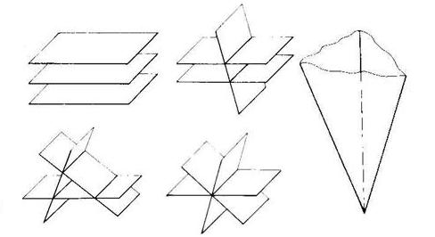
Postulát 3 (O rovinnosti roviny)
Leží-li dva různé body v rovině, potom v ní leží i všechny ostatní body přímky, která je těmito body určena.
Postulát 4 (O průsečnici dvou rovin)
Mají-li dvě různé roviny společný bod, pak mají společnou přímku (průsečnici), která tímto bodem prochází; mimo tuto přímku nemají už žádný společný bod.
Věta 1 (O určenosti roviny přímkou a bodem)
Přímkou a bodem na ní neležícím lze proložit právě jednu rovinu.
(Rovina je jednoznačně určena přímkou a bodem na ní neležícím.)
Věta 2 (O určenosti roviny dvěma různoběžkami)
Dvěma různoběžkami lze proložit právě jednu rovinu.
(Rovina je jednoznačně určena dvěma různoběžkami.)
Definice 1 (rovnoběžek v prostoru)
Rovnoběžky v prostoru jsou přímky, které leží v téže rovině a nemají žádný společný bod.
Důsledek definice 1 (O určenosti roviny dvěma rovnoběžkami)
Dvěma rovnoběžkami lze proložit právě jednu rovinu.
(Rovina je jednoznačně určena dvěma rovnoběžkami.)
Definice 2 (mimoběžek)
Mimoběžky jsou přímky v prostoru, které nejsou rovnoběžné ani různoběžné.
Důsledek definice 2
Dvěma mimoběžkami nelze proložit rovinu.

2) Vzájemná poloha přímek a rovin
Vzájemná poloha dvou různých přímek
Pro vzájemnou polohu dvou různých přímek nastává vždy právě jedna z těchto tří možností:
- přímky leží v jedné rovině a mají právě jeden společný bod – různoběžky
- přímky leží v jedné rovině a nemají žádný společný bod – rovnoběžky
- přímky neleží v jedné rovině a nemají žádný společný bod – mimoběžky.
Vzájemná poloha přímky a roviny
Pro vzájemnou polohu přímky a roviny nastává vždy právě jedna z těchto tří možností:
- přímka a rovina mají právě jeden společný bod – přímka je různoběžná s rovinou
- přímka a rovina nemají žádný společný bod – přímka je rovnoběžná s rovinou
- přímka a rovina mají nekonečně mnoho společných bodů – přímka leží v rovině
Vzájemná poloha dvou různých rovin
Pro vzájemnou polohu dvou různých rovin nastává vždy právě jedna z těchto dvou možností:
- průnikem je přímka – různoběžné roviny
- průnikem je prázdný – rovnoběžné roviny
Vzájemná poloha tří různých rovin
Pro vzájemnou polohu tří různých rovin nastává vždy právě jedna z těchto pěti možností:
- Každé dvě z daných rovin jsou rovnoběžné – 3 vzájemně rovnoběžné roviny.
- Dvě z daných rovin jsou rovnoběžné, třetí je s nimi různoběžná a protíná je v rovnoběžných průsečnicích – STŮL.
- Každé dvě z daných rovin jsou různoběžné a všechny tři průsečnice jsou rovnoběžné a různé – KOMÍN.
- Každé dvě z daných rovin jsou různoběžné a všechny tři průsečnice splývají v jedinou přímku – TRS ROVIN.
- Každé dvě z daných rovin jsou různoběžné, všechny tři průsečnice jsou různoběžné a procházejí jediným společným bodem všech tří rovin – KOUT.

3) Rovnoběžnost přímek a rovin
Věta 3
Daným bodem prochází právě jedna rovina rovnoběžná s danou rovinou.
Věta 4 (O rovnoběžnosti přímek a rovin)
Pro kažé 3 přímky a,b,c a 3 roviny α, β,γ platí:
- (rovnoběžnost přímek je tranzitivní)
- (rovnoběžnost rovin je tranzitivní)
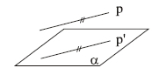
Věta 5 (Kriterium rovnoběžnosti přímky a roviny)
Je-li daná přímka rovnoběžná s některou přímkou ležící v dané rovině, potom je s touto rovinou rovnoběžná.
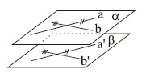
Věta 6 (Kriterium rovnoběžnosti dvou rovin)
Je-li daná rovina rovnoběžná se dvěma různoběžkami ležícími v rovině , potom je rovina s rovinou rovnoběžná.
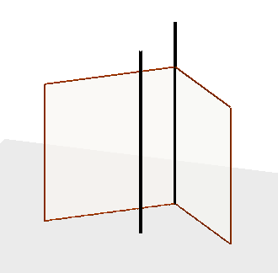
Věta 7
Je-li daná přímka rovnoběžná se dvěma různoběžnými rovinami, potom je rovnoběžná i s jejich průsečnicí. (Platí i obrácená věta)
Věta 8
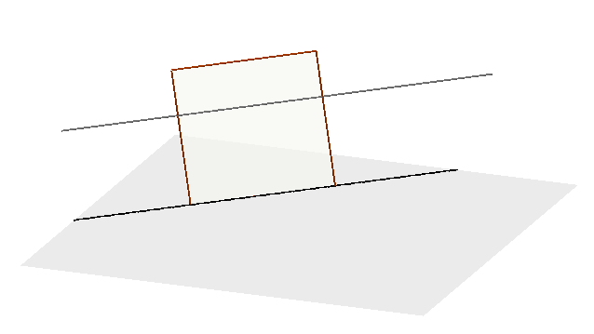
Je-li daná přímka p rovnoběžná s danou rovinou , potom každá rovina , která prochází přímkou p a je různoběžná s rovinou , protíná tuto rovinu v průsečnici q , která je rovnoběžná s p
římkou p.

